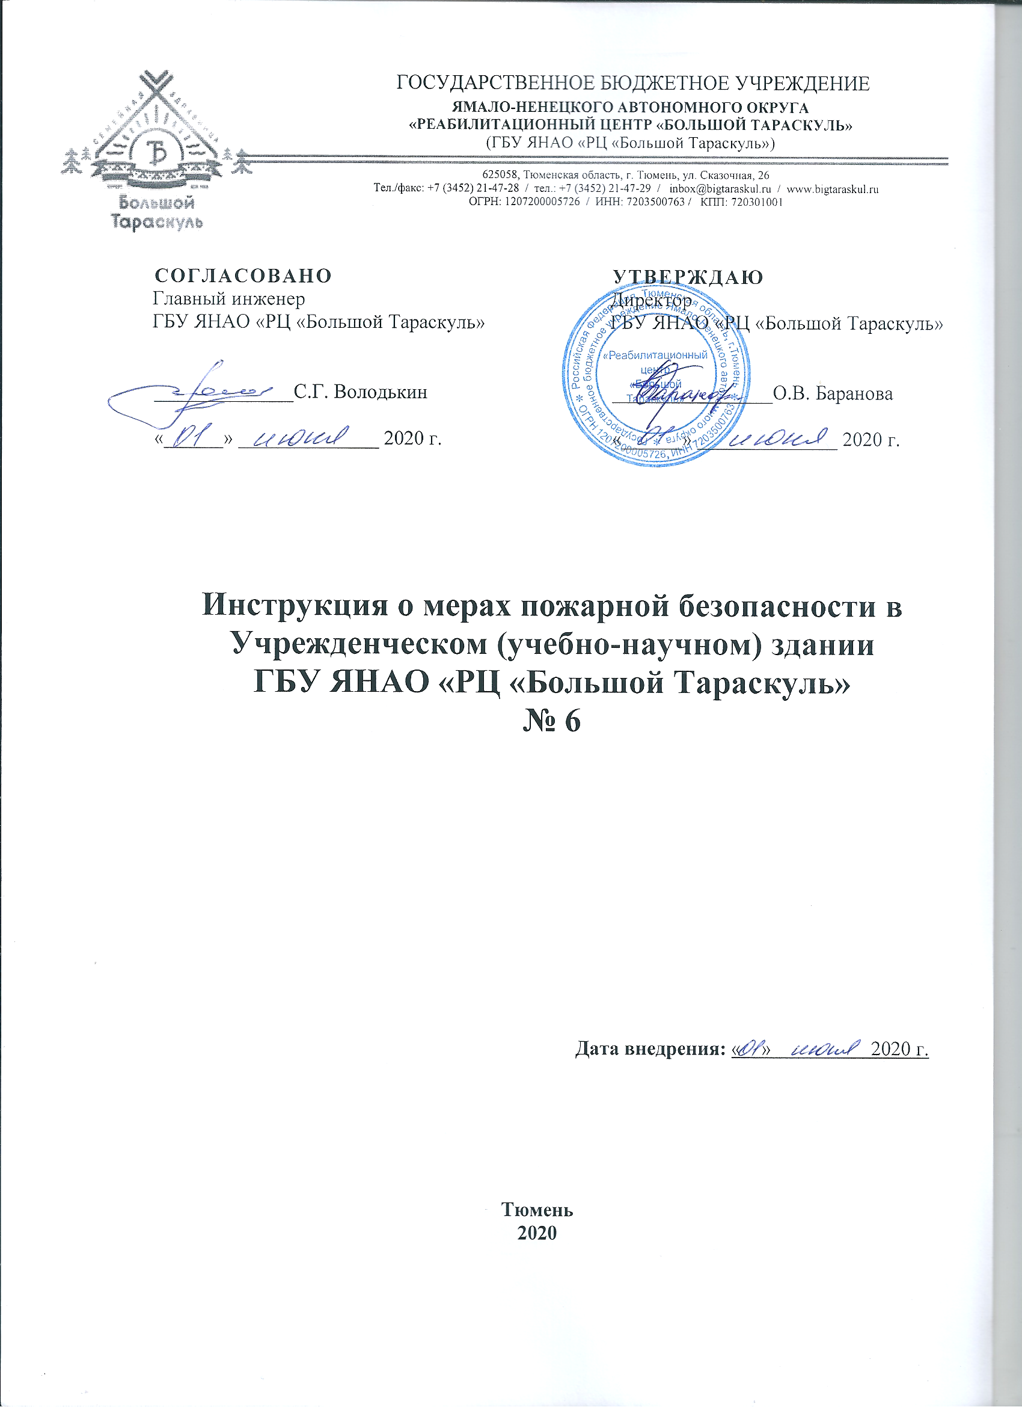

ГОСУДАРСТВЕННОЕ БЮДЖЕТНОЕ УЧРЕЖДЕНИЕ
ЯМАЛО-НЕНЕЦКОГО АВТОНОМНОГО ОКРУГА
«РЕАБИЛИТАЦИОННЫЙ ЦЕНТР «БОЛЬШОЙ ТАРАСКУЛЬ»
(ГБУ ЯНАО «РЦ «Большой Тараскуль»)

625058, Тюменская область, г. Тюмень, ул. Сказочная, 26
Тел./факс: +7 (3452) 21-47-28 / тел.: +7 (3452) 21-47-29 / inbox@bigtaraskul.ru / www.bigtaraskul.ru
ОГРН: ‎1207200005726 / ИНН: ‎7203500763 / КПП: ‎720301001

СОГЛАСОВАНО  Главный инженер  ГБУ ЯНАО «РЦ «Большой Тараскуль»  ______________С.Г. Володькин  «______» ______________ 2020 г. |  |  |  | УТВЕРЖДАЮ  Директор  ГБУ ЯНАО «РЦ «Большой Тараскуль»  ________________О.В. Баранова  «______» ______________ 2020 г.
Инструкция о мерах пожарной безопасности в Учрежденческом (учебно-научном) здании
ГБУ ЯНАО «РЦ «Большой Тараскуль»
№ 6

Дата внедрения: « » 2020 г.

Тюмень
2020
Инструкция о мерах пожарной безопасности разработана в соответствии с Правилами противопожарного режима Российской Федерации утв. Постановлением Правительства РФ от 25.04.2012 № 390, Приказом МЧС РФ от 12.12.2007 N 645 "Об утверждении Норм пожарной безопасности "Обучение мерам пожарной безопасности работников организаций".
1 Основные положения
  - Настоящая Инструкция устанавливает правила поведения людей, порядок содержания помещений Учрежденческом (учебно-научном) здании ГБУ ЯНАО «РЦ «Большой Тараскуль» (далее здании ГБУ ЯНАО «РЦ «Большой Тараскуль»).
  - Лица допускаются к работе только после прохождения вводного и первичного противопожарного инструктажа на рабочем месте.
  - Для обеспечения противопожарного режима в здании ГБУ ЯНАО «РЦ «Большой Тараскуль» необходимо соблюдать следующие требования:
- обеспечение содержания помещений в чистоте, мусор и отходы должны ежедневно выноситься в мусоросборники, каждый сотрудник обязан содержать в чистоте свое рабочее место в течение всего рабочего дня;
- расстановка мебели и оборудования с шириной прохода между ними не менее 0,8 метра;
- размещение на видном месте плана эвакуации людей при пожаре;
- размещение знаков пожарной безопасности, в том числе обозначающих направления движения к эвакуационным выходам;
- наличие работоспособной телефонной связи, электрических фонарей с автономным питанием, средств индивидуальной защиты органов дыхания и зрения человека от токсичных продуктов горения;
- наличие инструкций о мерах пожарной безопасности, порядке действий педагогического персонала на случай возникновения пожара в дневное время;
- проведение повторных противопожарных инструктажей не реже 1 раза в полугодие с педагогическим персоналом;
- свободное открывание дверей эвакуационных выходов изнутри без ключа;
- исправное крепление ковров, ковровых дорожек к полу на путях эвакуации;
- укомплектованность первичными средствами пожаротушения (огнетушителями) в соответствии с установленными нормами.
  - В здании ГБУ ЯНАО «РЦ «Большой Тараскуль» запрещается:
- курить;
- использовать открытый огонь;
- проводить огневые работы без оформления наряда-допуска;
- закрывать на трудно открываемые запоры двери эвакуационных выходов;
- хранить и применять на чердаках, в подпольных помещениях легковоспламеняющиеся и горючие жидкости, порох, взрывчатые вещества, пиротехнические изделия, баллоны с горючими газами, товары в аэрозольной упаковке, целлулоид и другие пожаровзрывоопасные вещества и материалы;
- использовать чердаки и технические помещения для организации производственных участков, мастерских, а также для хранения продукции, оборудования, мебели и других предметов;
- снимать предусмотренные проектной документацией двери эвакуационных выходов из коридоров и тамбуров, препятствующих распространению пламени;
- загромождать мебелью, материалами и оборудованием пути эвакуации - коридоры, тамбуры эвакуационных выходов из здания, доступ к первичным средствам пожаротушения, электрощитам и отключающим устройствам;
- фиксировать самозакрывающиеся двери коридоров и тамбуров в открытом положении (если для этих целей не используются устройства, автоматически срабатывающие при пожаре), а также снимать их;
- эксплуатировать электропровода и кабели с видимыми нарушениями изоляции;
- пользоваться розетками, рубильниками, другими электроустановочными изделиями с повреждениями;
- обертывать электролампы и светильники бумагой, тканью и другими горючими материалами, а также эксплуатировать светильники со снятыми колпаками (рассеивателями), предусмотренными конструкцией светильника;
- пользоваться электроутюгами, электроплитками, электрочайниками и другими электронагревательными приборами, не имеющими устройств тепловой защиты, а также при отсутствии или неисправности терморегуляторов, предусмотренных конструкцией;
- применять нестандартные (самодельные) электронагревательные приборы;
- оставлять без присмотра включенными в электрическую сеть электронагревательные приборы, а также другие бытовые электроприборы, в том числе находящиеся в режиме ожидания, за исключением электроприборов, которые могут и (или) должны находиться в круглосуточном режиме работы в соответствии с инструкцией завода-изготовителя;
- использовать временную электропроводку, а также удлинители для питания электроприборов, не предназначенных для проведения аварийных и других временных работ;
- оставлять по окончании рабочего времени не обесточенными электроустановки и бытовые электроприборы за исключением систем противопожарной защиты.
2Действия педагогического персонала в случае возникновения пожара:
2.1 В случае обнаружения характерных специфических запахов гари, дыма, жженой изоляции, газа все мероприятия в помещениях зданий ГБУ ЯНАО «РЦ «Большой Тараскуль» должны быть прекращены.
2.2 Незамедлительно сообщить об этом дежурному поста по телефону 1 – 12 (местная связь) или 21-47-29 (городская связь). В случае несработки автоматической пожарной сигнализации в здании оповестить людей о пожаре путем нажатия кнопки ручного пуска пожарной сигнализации.
2.3 Открыть эвакуационные выходы, организовать эвакуацию людей путем движения ровным, размеренным шагом по маршруту эвакуации к сборному пункту. При движении один сотрудник идет впереди, замыкающий сотрудник проверяет помещения на наличие в их людей и закрывает двери помещений. Построить отдыхающих и сотрудников учреждения на большом кругу из брусчатки. Проверить наличие всех присутствующих, сверяя с поименными списками. Доложить врачу-педиатру о количестве эвакуированных лиц. Если кто-то отсутствует, персонал немедленно должен начать его поиски – при этом нельзя пропустить ни одного места, куда отдыхающие могли бы спрятаться. Вся информация о количестве эвакуированных людей сообщается главному инженеру и директору по прибытии их в учреждение. После сверки списочного состава все пациенты направляются в здание лечебного корпуса.
2.4 Порядок использования первичных средств пожаротушения:
Чтобы привести огнетушитель в действие следует сорвать пломбу и вынуть блокирующий фиксатор (предохранительную чеку).
Подходить к очагу горения следует с наветренной стороны (чтобы ветер или воздушный поток бил в спину) на расстояние не ближе минимальной длины струи огнетушащего вещества (величина которой, как правило, указывается на этикетке огнетушителя). Необходимо учитывать, что сильный ветер может помешать тушению, снося с очага пожара огнетушащее вещество и интенсифицируя горение.

Общие принципы тушения переносными огнетушителями приведены на рисунках.
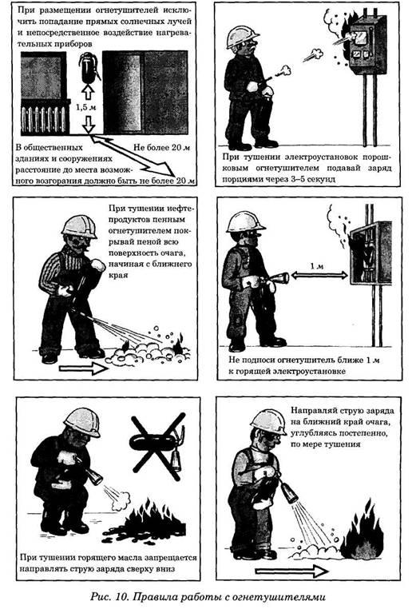
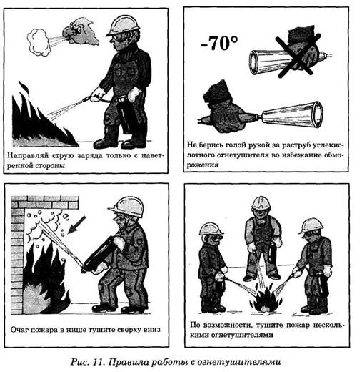

Тактика тушения воздушно-пенными огнетушителями имеет свои особенности.
При тушении проливов горючей жидкости поток пены следует подавать на очаг пожара таким образом, чтобы не разрушать уже накопившийся слой пены.
Тушение пожаров твердых веществ зависит от формы и размера очага пожара, наличия внутренних полостей и возможности образования очагов тления.
Наиболее эффективны для тушения таких пожаров водные огнетушители.
Огнетушители следует располагать таким образом, чтобы они были защищены от воздействия прямых солнечных лучей, тепловых потоков, механических воздействий и других неблагоприятных факторов (вибрация, агрессивная среда, повышенная влажность и т. д.). Они должны быть хорошо видны и легкодоступны в случае пожара.
Простейшим средством тушения загораний и пожаров является песок. Песок используется в большинстве случаев. Он охлаждает горючее вещество, затрудняет доступ воздуха к нему и механически сбивает пламя. Возле места хранения песка обязательно иметь не менее 1-2 лопат.
Распространённым и универсальным средством тушения пожара является вода. Её нельзя использовать, когда в огне находятся электрические провода и установки под напряжением, а также вещества, которые, соприкасаясь с водой, воспламеняются или выделяют ядовитые и горючие газы. Не применять воду для тушения бензина, керосина и других жидкостей, так как они легче воды, всплывают, и процесс горения не прекращается.
Для ликвидации пожаров в начальной стадии можно применять асбестовое или войлочное полотно, которое при плотном покрытии ими горящего предмета предотвращают доступ воздуха в зону горения.

Разработал:
Дата | Должность | Подпись | Фамилия, Имя, Отчество
 | Специалист по охране труда |  | Абельдинов Р.К.
С инструкцией о мерах пожарной безопасности в Учрежденческом (учебно-научном) здании ГБУ ЯНАО «РЦ «Большой Тараскуль» ознакомлен(а).
Дата | Должность сотрудника | Подпись | Фамилия, Имя, Отчество

